**憲法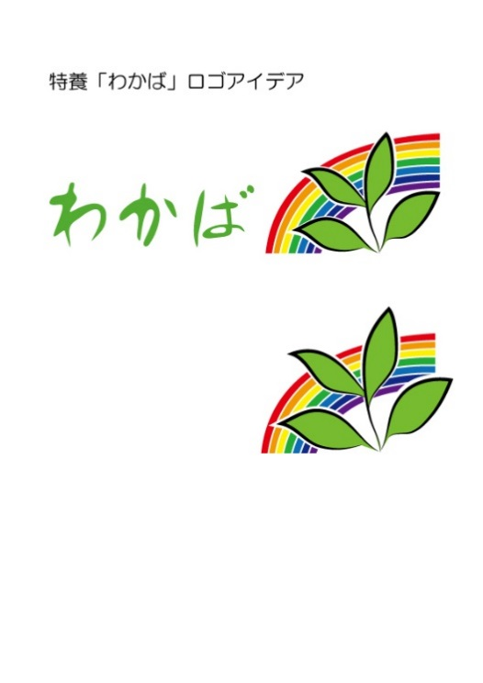に基づく基本的人権を尊重しゆったりとした暮らしの中で一人ひとりが豊かに過ごせる居場所を目指します**

２０２４年

１２月号

NO.112





わかば新聞

　******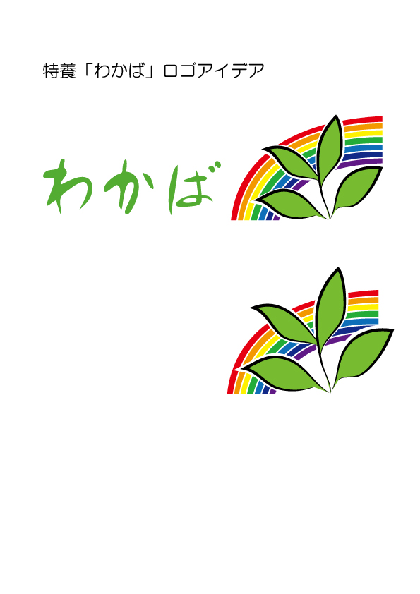**

医務室便り①

　特養入所者様のうち、口腔ケアを受けていらっしゃる方にお知らせします。

これまでのとくつファミリー歯科様に代わり、２０２５年１月より、和歌山市福島の医療法人ウェルネス小畑歯科医院様のご協力を得て口腔衛生管理・口腔ケアに取り組むことになりました。ご了承ください。

医務室便り②

１１月２０日、特養入所者様のうち、８名の方がコロナワクチン予防接種を受けられました。皆さま特段のお変わりなくお元気でお過ごしです。

今年は、インフルエンザやコロナの他、マイコプラズマ肺炎など多種の感染症が発生しているようです。うがい、手洗い、部屋の換気をこまめに行いましょう。

特別養護老人ホームの現状と課題を考える

施設長　田畑　安敏

11月20日、「特別養護老人ホームの空床問題などについて考えるシンポジウム」がオンラインで開かれ、特養の空床が増えている背景や現状について交流がされたとの新聞記事を読みました。空床が増えている背景として、○施設の増加　○入所待機者の減少　○自己負担できない多数の低年金者　○特養入所要件が要介護度3以上　○介護報酬が低く運営が厳しい　○ケア人員の不足などが挙げられ、「入所対象を要介護1、2からに戻すこと」「医療依存度の高い入所希望者を受け入れられる体制にするため医療職の配置を増やすこと」などの提案がされたとの記事でした。この報告にまったく同感です。

　特養わかばは今年10周年。2014年9月にオープンした半年余の翌年4月に、介護報酬のマイナス改定があり(▲2.27%)、特養の入所対象が原則要介護3以上にされました。あわせて、認知症や重度の要介護者を積極的に受け入れる施設を評価する「日常生活継続支援加算」の要件が変更され、わかばは2020年4月から算定していますが、この制度により事実上新規入所は要介護4以上の方が対象となっています。

　コロナ禍と物価高騰の中わかばの事業経営は厳しく、この2年連続赤字。今年度こそＶ字回復をめざすのが目標ですが、逆にここ2年以上に厳しい経営状況が続いています。その主要な原因は介護報酬改定＋1.59％とはいえ大半が職員の処遇改善分であること、デイなど居宅部門のコロナ前への利用回復ができていないこと、高齢化・重度化する特養で医療必要度が高く入所者の入院が増えていること、です。

特養は、いろんなレベルの介護度の人を受け入れられてこそ、入所者の日々の施設での暮らしを充実させられるし、高齢化・中重度化への対応もできるのではと思います。

特養への入所対象を要介護1以上にもどすこと、医療必要度への対応強化など、特養の現状と課題への改善対応がすすむことを願います。



特別養護老人ホーム



〒640-8390　和歌山市有本140

　ＴＥＬ（073）475-0015ＦＡＸ（073）475-0016

**HPｱﾄﾞﾚｽ** [**http://www,nijiwakaba.com/**](http://www,nijiwakaba.com/) **※「にじわかば」で検索**